A talajélet javítása a levegőből is lehetséges
Együttműködési megállapodást írt alá a MATE Tangazdaság Nonprofit Kft., az ABZ Drone Kft. és a Bio-Nat Kft., a Mikro-Vital termékek gyártója és forgalmazója. Ennek értelmében Európában elsőként végeznek majd olyan kísérletet, mely során drónok segítségével végzik mikrobiológiai termék kijuttatását.
Napjainkra az agrárium egyre szélesebb körben alkalmazza a drónok nyújtotta lehetőségeket, egyfelől monitoring célokra, másfelől pedig a kijuttatás elősegítésére. Kijuttató drónok alatt főként a permetező drónokat érti a köznyelv, melyeket napjainkban még leginkább növényvédelmi céllal használnak a szakemberek. Ezek az eszközök azonban innovatív eszközként szolgálhatnak a tápanyag-utánpótlásban is, melynek egy szűkebb, de annál hatékonyabb eszköze lehet a mikrobiológiai termékek alkalmazása.
„A mikrobiológiai termékek kijuttatása egy célzott eszközzel akár már a talajkezelés, talajoltás korai fázisában megvalósulhat, amikor a terület munkagépekkel nem bejárható. Ehhez azonban szükséges egy olyan készítmény is, ami ellenáll az abiotikus tényezők adta viszontagságoknak. Ilyen egyik vezető termékünk, a széles körben felhasználható MV-Supary, melynek ellenállóképessége az endospórás baktériumoknak köszönhető. Az új együttműködés célja többek között az, hogy ezen termékek alkalmazását tudományos alapokon, kísérleti keretek között vizsgáljuk meg, szántóföldi és kertészeti kultúrák esetében” – mutatott rá Umenhoffer Péter, a Bio-Nat Kft. cégvezetője.
„A MATE Szent István Biztonságkutató Központjának kihelyezett innovációs műhelyeként kiemelten fontos számunkra, hogy a kísérletből szerzett tapasztalatoknak köszönhetően, oktatásainkon keresztül olyan instrukciókat, tudást tudjunk megosztani, mellyel a drónos kijuttatás biztonságosan és maximális hatékonysággal végezhető” – emelte ki Török Gyula, az ABZ Drone Kft. ügyvezetője.
Hozzátette: az ABZ Drone Kft.-nél minden hatósági engedély és jogosítvány beszerezhető, amely szükséges a lombtrágyák, a növénykondicionálók és a mikrobiológiai készítmények legális, permetező drón általi kijuttatásához. Ezen túl a közös kutatáshoz a legmodernebb technológiát, valamint több ezer óra repülési tapasztalattal rendelkező drónpilóta kollégákat is biztosítanak.
A kísérleti helyszínt és a megfelelő növénykultúrát az együttműködés értelmében a MATE Tangazdaság Nonprofit Kft. biztosítja.
„Tangazdaságunk területein évente 4-5.000 hallgató végzi szakmai gyakorlatát, akik számára a legmodernebb technológiákat szeretnénk megmutatni, hogy naprakész tudással kerülhessenek ki a munkaerőpiacra. Jelen együttműködésünk elsődleges helyszíne Gödöllőn, a MATE Növénytermesztési és Biomassza-hasznosítási Bemutató Központjában lesz, de tervezzük további területek bevonását is” – hangsúlyozta Sziráki Bence, a MATE Tangazdaság Nonprofit Kft. ügyvezető igazgatója.
Sajtókapcsolat:
- MATE Médiaközpont
- +36 28 522 000 / 1013
- mediakozpont@uni-mate.hu
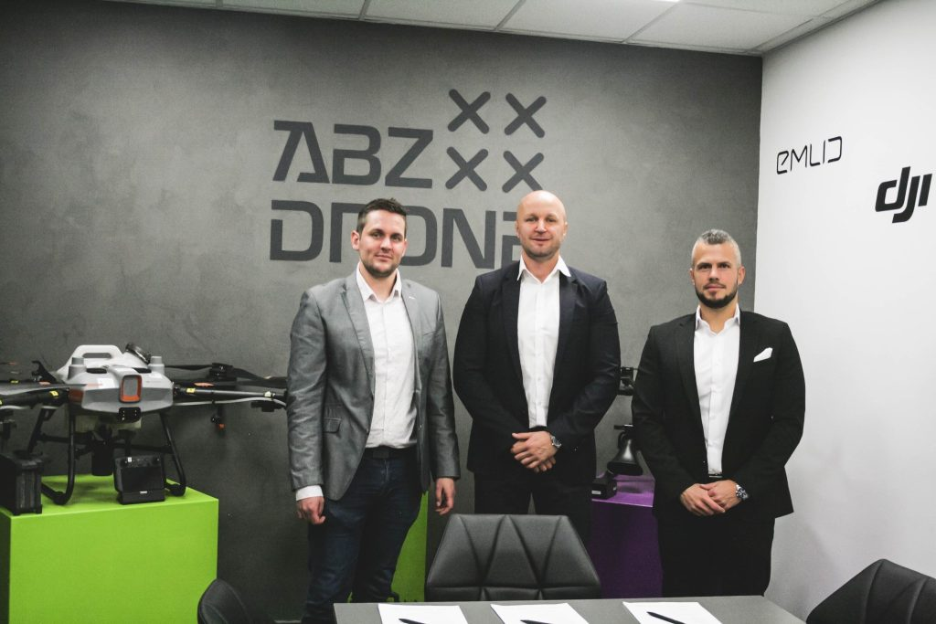 | © Magyar Agrár- és Élettudományi Egyetem
Eredeti tartalom: Magyar Agrár- és Élettudományi Egyetem
Továbbította: Helló Sajtó! Üzleti Sajtószolgálat
Ez a sajtóközlemény a következő linken érhető el:

